|  |  |
| --- | --- |
| etf_logo_2010_cir | **УНИВЕРЗИТЕТ У БЕОГРАДУ**  **ЕЛЕКТРОТЕХНИЧКИ ФАКУЛТЕТ**  Управљање софтверским пројектима – 2019/2020.  Булевар краља Александра 73, ПФ 35-54, 11120 Београд, Србија  телефон: 011/3218-321, [dekanat@etf.bg.ac.rs](mailto:dekanat@etf.bg.ac.rs) |

KOРИСНИЧКО УПУТСТВО

*Smart Companion*

*SMACO*

према позиву за развој иновационих пројеката

*Interoperable smart homes and grids*

Београд, 8.6.2020.

САДРЖАЈ

[1. Увод 3](#_Toc42273247)

[1.1 Намена 3](#_Toc42273248)

[1.2 Предности и унапређења 3](#_Toc42273249)

[1.3 Кратак опис система 3](#_Toc42273250)

[1.4 Референце пројекта 3](#_Toc42273251)

[2. Карактеристике система 4](#_Toc42273252)

[2.1 Конфигурација система 4](#_Toc42273253)

[2.2 Категорије корисника 4](#_Toc42273254)

[3. Корисничко упутство 5](#_Toc42273255)

[3.1 Страница добродошлице 5](#_Toc42273256)

[3.2 Пријављивање на систем 6](#_Toc42273257)

[3.3 Почетна страница 7](#_Toc42273258)

[3.4 Страница за задавање команди 8](#_Toc42273259)

[3.5 Страница за преглед пријављених уређаја 9](#_Toc42273260)

[3.6 Страница са статистикама 10](#_Toc42273261)

[4. Даља унапређења 11](#_Toc42273262)

[4.1 Нотификације 11](#_Toc42273263)

[4.2 Одржавање 11](#_Toc42273264)

# 1. Увод

SMACO представља унапређење технологија за уштеду енергије у паметним кућама и паметним зградама, у виду уређаја који омогућава међусобну комуникацију између удаљених стамбених објеката путем Интернета, у циљу бољег искоришћења енергије.

Циљ пројекта је повећање уштеде енергије, као и боље искоришћење обновљивих извора енергије.

## Намена

Пројекат је намењен свима који су заинтересовани за паметне куће и паметне зграде као и за људе који већ живе у њима. Пројекат је такође значајан за фирме које желе уштеду енергије.

## Предности и унапређења

SMACO омогућава коришћење IoT како би паметне куће и паметне зграде могле да комуницирају између себе. На тај начин се скупља огроман број података од различитих корисника, а затим се они обрађују и доносе се закључци на основу којих SMACO доноси одлуке о управљању уређајима у циљу уштеде енергије и новца корисника и бољег искоришћења обновљивих извора енергије. Ова велика количина података доводи до оптималније уштеде енрегије и већег комфора у животима корисника.

## Кратак опис система

Систем је замишљен тако да не захтева никакве додатне измене и инсталације на већ постојећим кућним уређајима. Изабрана технолошка платформа обезбеђује функционалан и удобан кориснички интерфејс, тако да корисницима буде интуитивно јасно како се апликација користи. Ово корисничко упутство садржи додатна објашњења као подршку за кориснике којима то није у потпуности јасно.

## Референце пројекта

Позив за развој иновационих пројеката: *Interoperable smart homes and grids*

# 2. Карактеристике система

## 2.1 Конфигурација система

Апликација је реализована као веб апликација којој може да се приступи преко било ког уређаја који има приступ Интернету (рачунар, таблет, мобилни телефон...) и веб прегледачима као што *су Firefox, Internet Explorer, Safari, Chrome, Opera...*

Кућни апарати треба да буду повезани на уређај посредник *Smart Companion,* али не морају да имају приступ Интернету, па нису захтеване никакве измене постојећих кућних апарата како би се користили на овај начин.

## 2.2 Категорије корисника

1. Улоговани корисник

Тип корисника који користи апликацију како би управљао кућним уређајима и како би добио информацију о тренутном стању истих. Корисник има приступ само својим уређајима које је унео путем веб апликације. У случају да постоји више корисника који су у веб апликацији пријавили исти уређај, апликација дозвољава постављање приоритета корисника, како би у случају конфликтних захтева, корисник са највећим приоритетом могао да одлучује.

1. Неулоговани корисник

Уколико корисник још увек није направио свој налог, треба да се региструје на систем, а уколико има налог на који се још увек није улоговао, приказује му се страница за логовање. Док се корисник не улогује, он нема право приступа уређајима преко веб апликације.

1. Администратор

Администратор има приступ бази података система и може да обавља потребне измене у њој као и у самој веб апликацији, као што су уклањање појединих налога и уклањање пријављених уређаја корисника.

Апликацију могу да користе сви који имају паметан телефон или рачунар преко кога могу да приступе интернету и самој веб апликацији. При регистрацији на систем корисник уноси корисничко име и лозинку. Корисник може да промени лозинку у било ком тренутку, или приликом логовања у случају да је заборавио стару.

# Корисничко упутство

## Страница добродошлице

Када корисник уђе на веб страницу може да прочита неке основне информације о производу. Постоје 3 основна менија: *Home, Features, Review*. Такође, постоје иконице за регистрацију и логовање корисника на систем.

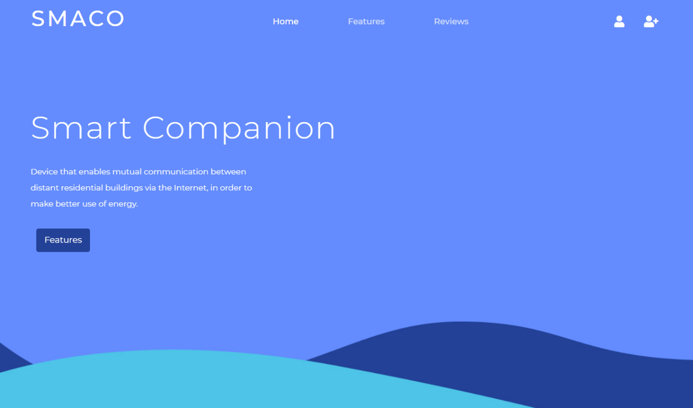

Слика 1 – Страница добродошлице

## Пријављивање на систем

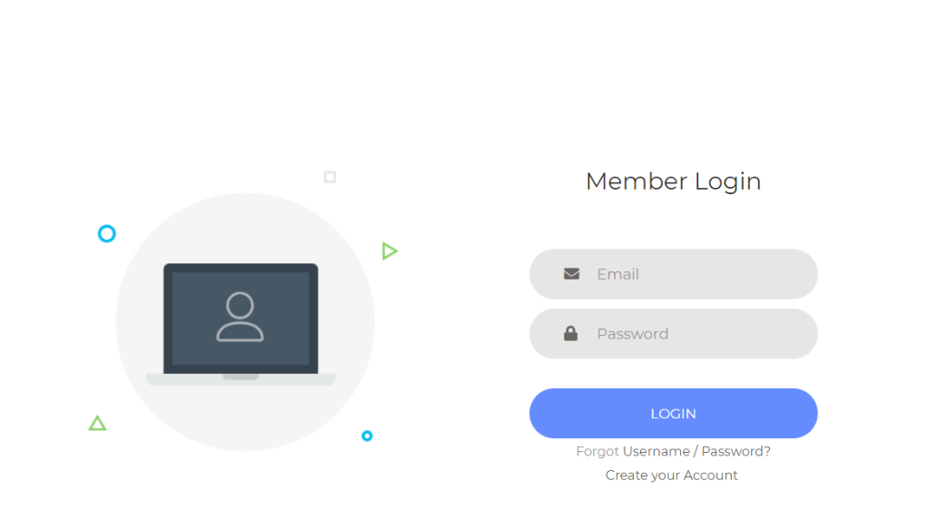Корисници се логују помоћу својих паметних телефона или рачунара, тако што уђу на веб апликацију која директно комуницира са уређајем *Smart Companion,* који је повезан са кућним апаратима преко централног рачунара преко ког се могу мењати параметри ових апарата.

Пријављивање

Слика 2 - Пријављивање

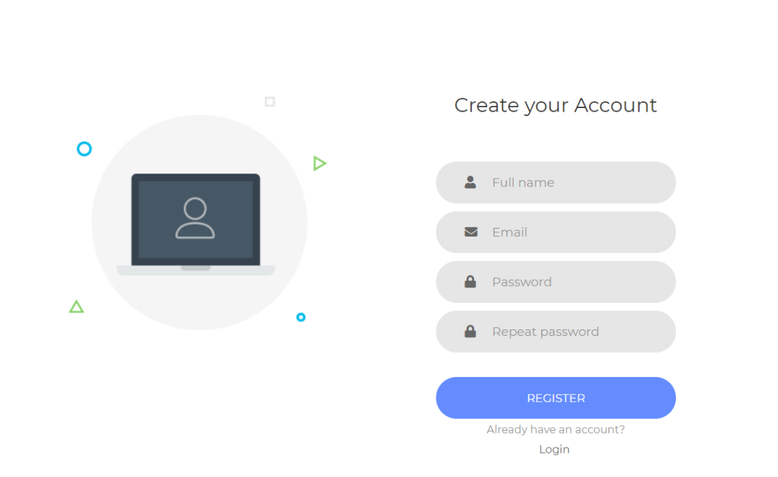

Слика 3 - Регистрација

## Почетна страница

Почетна страница је страница на којој корисник управља системом. Да би њој приступио, мора бити улогован. На горњем делу странице постоје четири ставке менија: *Home*, *Commands*, *Devices, Statistics.*

На *Home* страници могу да се виде неке основне функције производа.

*Commands* страница служи за задавање команди *SMACO* уређају.

*Devices* страница има преглед свих приључених и неприкључених уређаја, који су тренутно повезани на апликацију у кући.

Страница *Statistics* приказује статистике о пријављеним уређајима.

У десном делу навигационог менија се налази име пријавлјеног корисника, као и иконица која омогућава одјављивање са система.

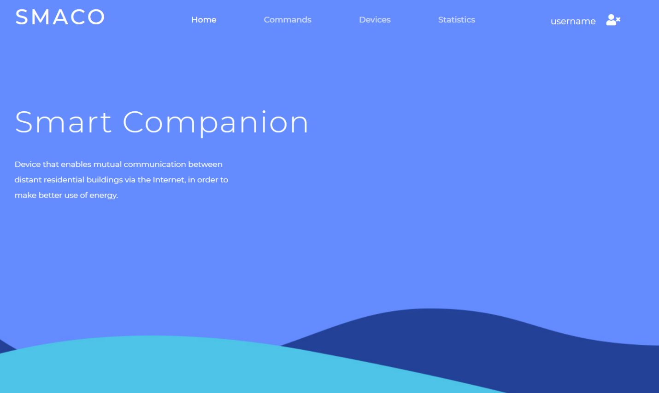

Слика 4 - Почетна страница

## Страница за задавање команди

На страници за задавање команди (*Commands*), корисник прво треба да одабере уређај за кога жели да направи команду. Након тога се отвара страница на којој је потребно уписати жељене параметре. Такође, постоји опција да се изаберу већ унапред одређени параметри који су прилагођени за већу економичност или удобност, како корисник не би морао да размишља о конкретним параметрима.

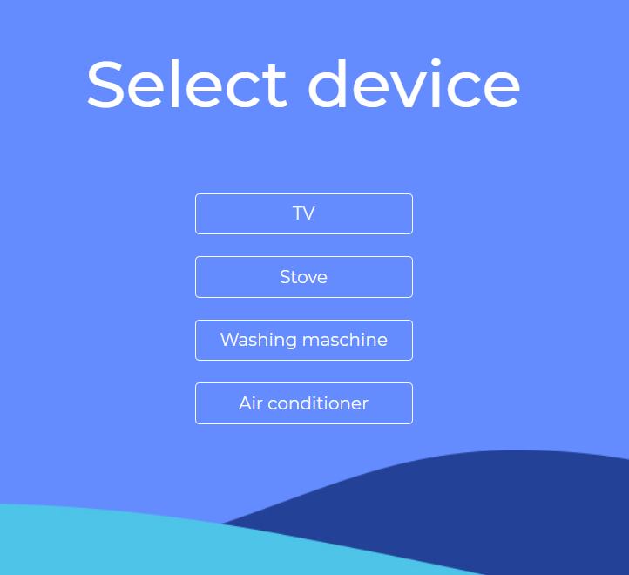

Слика 5 - Бирање уређаја

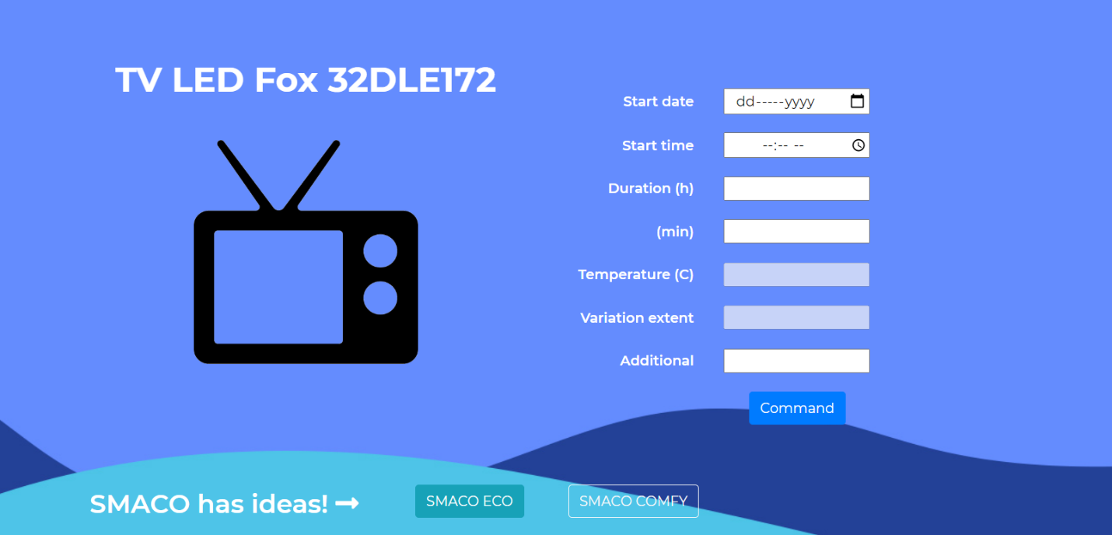

Слика 6 - Задавање команде

## Страница за преглед пријављених уређаја

На страници за преглед пријављених уређаја (*Devices*), корисник може да види све пријављене уређаје у кући који су тренутно повезани за *SMACO* уређај. Такође, може да види у пријављене уређаје који нису повезани, које може да повеже притиском на одговарајуће дугме. Исто тако, већ повезане уређаје може да откачи, чиме се све команде претходно задате, а везане за тај уређај, отказују. Постоји и дугме које води на страницу за задавање команде, за изабрани уређај.

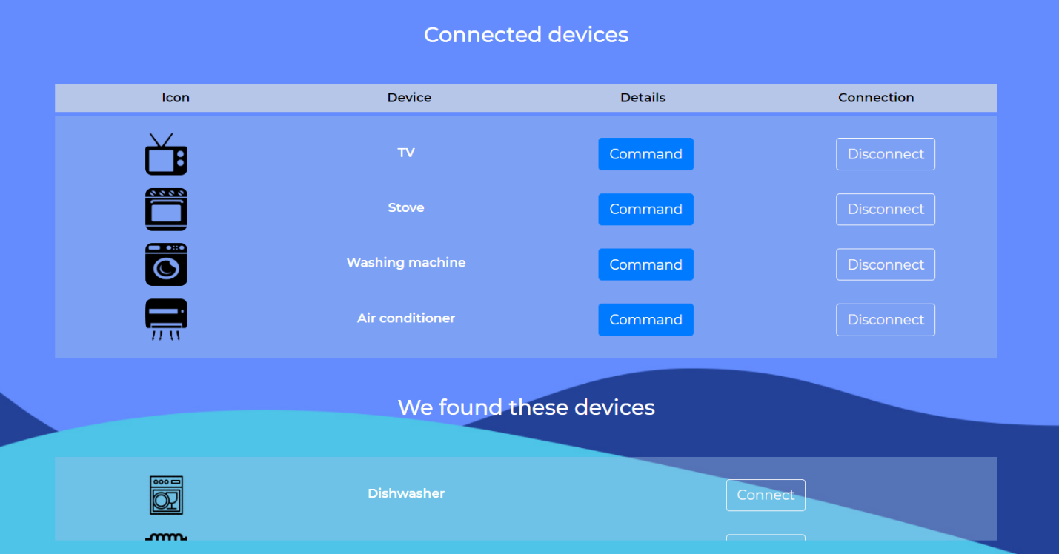

Слика 7 - Страница за преглед уређаја

## Страница са статистикама

На овој страници корисник прво треба да изабере уређај за који жели да види статистике (на начин описан за страницу за задавање команди). Након тога се приказују статистике за тренутни уређај, временске и статистике по питању штедње електричне енергије.

Такође, корисник може да види статистике за свој уређај (дугме „*Ме*“), затим за уређај у својој околини (дугме „*Nearby*“), као и глобално за изабрани уређај (дугме „*Global*“).

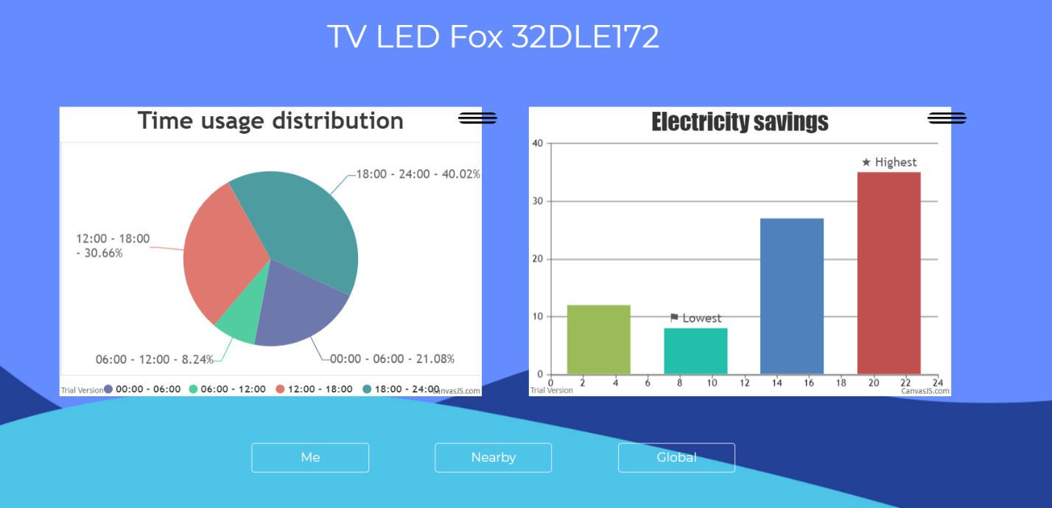

Слика 8 - Страница са статистикама

# Даља унапређења

## Нотификације

Корисник ће на телефону добијати нотификације о променама стања унутар куће, као и статистике о уштеди електричне енергије.

## Одржавање

Сва будућа одржавања апликације, као и пружање техничке подршке ће радити координатор пројекта, Електротехнички факултет универзитета у Београду, који ће преузети одговорност за саму апликацију.